TIÊU CHUẨN QUỐC GIA
TCVN 4260:2012
CÔNG TRÌNH THỂ THAO - BỂ BƠI - TIÊU CHUẨN THIẾT KẾ
Sporting facilities - Swimming pools - Design standard
Lời nói đầu
TCVN 4260 : 2012 thay thế TCVN 4260 :1986.
TCVN 4260 : 2012 được chuyển đổi từ TCXDVN 288 : 2004 theo quy định tại khoản 1 Điều 69 của Luật Tiêu chuẩn và Quy chuẩn kỹ thuật và điểm b) Khoản 1 Điều 7 Nghị định 127/2007/NĐ-CP ngày 01/8/2007 của Chính phủ quy định chi tiết thi hành một số điều của Luật Tiêu chuẩn và Quy chuẩn kỹ thuật.
TCVN 4260 : 2012 do Viện Kiến trúc, Quy hoạch Đô thị và Nông thôn biên soạn, Bộ Xây dựng đề nghị, Tổng cục Tiêu chuẩn - Đo lường - Chất lượng thẩm định, Bộ Khoa học và Công nghệ công bố.

CÔNG TRÌNH THỂ THAO - BỂ BƠI - TIÊU CHUẨN THIẾT KẾ
Sporting facilities - Swimming pools - Design standard
1. Phạm vi áp dụng
Tiêu chuẩn này áp dụng để thiết kế mới, thiết kế cải tạo các bể bơi trong đó bao gồm: bể thi đấu và tập luyện các môn thể thao dưới nước, bể nhảy cầu, bể dạy bơi, bể vầy và bể hỗn hợp.
CHÚ THÍCH: Đối với những bể bơi có yêu cầu đặc biệt, có thể tham khảo tiêu chuẩn này và phải được các cơ quan có thẩm quyền phê duyệt.
2. Tài liệu viện dẫn
Các tài liệu viện dẫn sau rất cần thiết khi áp dụng tiêu chuẩn này. Đối với các tài liệu viện dẫn có ghi năm công bố thì áp dụng phiên bản được nêu. Đối với các tài liệu viện dẫn không ghi năm công bố thì áp dụng phiên bản mới nhất, bao gồm cả các sửa đổi, bổ sung (nếu có).
TCVN 2622, Phòng cháy, chống cháy cho nhà và công trình - Yêu cầu thiết kế.
TCVN 4513, Cấp nước bên trong - Tiêu chuẩn thiết kế;
TCVN 5502 : 2003. Nước cấp sinh hoạt - Yêu cầu chất lượng;
TCVN 7447, Hệ thống lắp đặt điện của các tòa nhà.
TCXDVN 33 : 20061) Cấp nước. Mạng lưới đường ống và công trình - Tiêu chuẩn thiết kế;
TCXDVN 264: 2002¹⁾, Nhà và công trình - Nguyên tắc cơ bản để xây dựng công trình đảm bảo người tàn tật tiếp cận sử dụng
3. Quy định chung
3.1. Bể bơi được phân loại theo chức năng sử dụng bao gồm:
3.1.1. Bể bơi dùng để thi đấu (gọi tắt là bể thi đấu) có 2 loại:
- Loại có chiều dài thông thủy là 50 m và loại có chiều dài 25 m. Trường hợp đầu bể bơi có gắn bảng đồng hồ điện tử thì chiều dải bể lấy 50 m + 0,03 m hoặc 25 m + 0,03 m
- Bể thi đấu gồm có 8 đường bơi và 10 đường bơi, mỗi đường bơi có chiều rộng 2,5 m.
CHÚ THÍCH:
1) Đối với bể thi đấu các cấp không được phép thiết kế ít hơn 8 đường bơi;
2) Loại bể có chiều rộng 25 m dùng để tập luyện được thiết kế theo chiều ngang bể;
3) Sai số chiều dài bể chỉ được phép lấy sai số dương (+);
4) Tùy theo yêu cầu có thể thiết kế bể bơi trong nhà và bể bơi ngoài trời.
3.1.2. Bể nhảy cầu có 2 loại:
- Loại cầu nhảy cứng có độ cao: 10m; 7,5 m; 5m;
- Loại cầu nhảy mềm có độ cao: 3 m và 1 m.
3.1.3. Bể dạy bơi cho bốn lứa tuổi:
- Trẻ em dưới 7 tuổi;
- Trẻ em từ 7 tuổi đến 10 tuổi;
- Trẻ em từ 10 tuổi đến 14 tuổi;
- Trẻ em trên 14 tuổi và người lớn chưa biết bơi.
CHÚ THÍCH:
1) Có thể thiết kế 4 loại bể riêng cho 4 lứa tuổi.
2) Bể dùng cho trẻ em dưới 7 tuổi gọi là bể vầy.
3.1.4. Bể hỗn hợp là loại bể có hai chức năng sử dụng trở lên và dùng để phục vụ thường xuyên cho quần chúng.
3.2. Trong khu liên hợp các bể bơi, khuyến khích bố trí bể nhảy cầu, bể chơi môn bóng nước, bơi nghệ thuật bên cạnh bể thi đấu. Bể dạy bơi có thể bố trí xa các bể bơi lớn.
CHÚ THÍCH: Có thể xây dựng một bể cho cả ba môn: nhảy cầu, bóng nước và bơi nghệ thuật.
3.3. Công suất sử dụng của bể bơi (số người lớn nhất khi luyện tập hay thi đấu trong cùng một buổi) được tính như sau:
- Bể bơi: 15 người/đường bơi;
- Nhảy cầu: 8 người/cầu nhảy;
- Bóng nước: 22 người/bể.
3.4. Quy mô công trình được tính theo sức chứa của khán đài trong công trình. Số chỗ trên khán đài được tính theo tỷ lệ từ 5 % đến 7 % dân số của điểm dân cư.
CHÚ THÍCH: Tùy thuộc vào cấp quản lý và chức năng sử dụng công trình để có thể lựa chọn quy mô cho thích hợp.
3.5. Cấp kỹ thuật công trình của bể bơi được quy định trong Bảng 1.
Bảng 1 - Cấp kỹ thuật công trình của bể bơi
Cấp I | Cấp II | Cấp III
Đủ tiêu chuẩn để tổ chức huấn luyện, thi đấu trong nước và quốc tế. | Đủ tiêu chuẩn để tổ chức huấn luyện, thi đấu trong nước. | Đủ tiêu chuẩn để tổ chức huấn luyện, thi đấu ở địa phương
Có hệ thống xử lý nước, đảm bảo các yêu cầu kỹ thuật vệ sinh cao, an toàn môi trường sinh thái. | Có hệ thống xử lý nước, đảm bảo các yêu cầu kỹ thuật vệ sinh, an toàn môi trường sinh thái. | Có hệ thống xử lý nước, đảm bảo các yêu cầu kỹ thuật vệ sinh tối thiểu, an toàn môi trường sinh thái.
Công trình có độ bền vững trên 100 năm và áp dụng các giải pháp thiết kế tiên tiến. | Công trình có độ bền vững trên 70 năm và áp dụng các giải pháp thiết kế tiên tiến. | Công trình có độ bền vững trên 30 năm và sử dụng các vật liệu sẵn có ở địa phương.
Có công trình phục vụ với đầy đủ tiện nghi, chất lượng cao cho vận động viên và khán giả. | Có công trình phục vụ với đầy đủ tiện nghi cho vận động viên và khán giả. | Có một số phòng phục vụ đáp ứng yêu cầu tối thiểu của vận động viên.
Bậc chịu lửa bậc I và bậc II. | Bậc chịu lửa bậc II và bậc III. | Bậc chịu lửa bậc III và bậc IV.
Có khán đài, sử dụng vật liệu bền, đẹp, chất lượng cao. | Có khán đài, với quy mô theo yêu cầu của địa phương, sử dụng vật liệu bền vững. | Không có khán đài hoặc có khán đài đơn giản.
Có hành lang kỹ thuật chạy xung quanh bể để lắp đặt các thiết bị ghi hình | - | -
3.6. Trục dọc của bể bơi ngoài trời phải bố trí theo hướng Bắc - Nam. Trường hợp địa hình không thuận lợi, cho phép bố trí trục bể lệch so với hướng Bắc - Nam không quá 30° (Xem Hình 1).
Cầu nhảy phải được bố trí sao cho khi nhảy, vận động viên quay mặt về phía Bắc hoặc Đông Bắc.
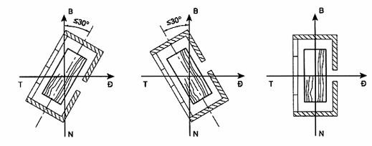
Hình 1 - Góc lệch cho phép không lớn hơn 30° so với hướng Bắc - Nam
3.7. Diện tích khu đất trước lối vào khán đài bể bơi được quy định như sau:
- Đối với bể bơi có sức chứa lớn hơn 1 000 người: 0,5 m²/người;
- Đối với bể bơi có sức chứa nhỏ hơn 1 000 người: 0,2 m²/người;
- Đối với bể bơi ngoài trời, phải bố trí sân khởi động với tiêu chuẩn diện tích là 4,5 m²/người.
CHÚ THÍCH: Số người tính toán được tính theo khả năng phục vụ cao nhất của bể
4. Yêu cầu của khu đất xây dựng và tổng mặt bằng
4.1. Khu đất xây dựng bể bơi phải đảm bảo:
- Nằm trong khu vực quy hoạch đã được duyệt, có đủ diện tích đất để xây dựng và có hướng dự kiến phát triển cho tương lai;
- Cao ráo, dễ thoát nước, giao thông thuận tiện cho người đến xem, thi đấu, học tập, huấn luyện và thoát người an toàn;
- Sử dụng đất đai hợp lý, hạn chế sử dụng đất nông nghiệp;
- Thuận tiện cho việc cấp điện, cấp nước, thông tin liên lạc.
4.2. Khoảng cách ly vệ sinh nhỏ nhất từ bể bơi đến các đối tượng cách ly phù hợp với quy định có liên quan [1] như đã nêu trong Bảng 2.
4.3. Trong khu đất xây dựng bể bơi, diện tích cây xanh không nhỏ hơn 30 % diện tích khu đất xây dựng. Khi bố trí cây xanh cần chú ý tránh lá rụng vào bể bơi và chọn loại cây ít rụng lá, cây không có nhựa độc.
Tùy theo vị trí khu đất xây dựng, cần phải bố trí dải cây xanh để ngăn ngừa gió, bụi, tiếng ồn. Chiều rộng dải cây xanh không nhỏ hơn 5 m đối với đường giao thông thường và 10 m đối với đường giao thông có mật độ lớn.
Bảng 2 - Khoảng cách ly vệ sinh đối với bể bơi
Kích thước tinh bằng mét
Tên công trình | Khoảng cách ly tối thiểu
Bệnh viện | 1 000
Nghĩa trang, bãi rác | 2 000
Nhà máy cấp độc hại I | 1 000
Nhà máy cấp độc hại II | 500
Nhà máy cấp độc hại III | 300
Nhà máy cấp độc hại IV | 100
Nhà máy cấp độc hại V | 50
4.4. Đối với bể bơi được xây dựng trong công viên thì diện tích cây xanh không hạn chế và không tính vào diện tích đất xây dựng.
4.5. Các bể bơi ngoài trời cần bố trí cách chỉ giới đường đỏ ít nhất là 15 m, cách khu nhà ở ít nhất là 100 m và phải có hàng rào bảo vệ.
4.6. Khu đất xây dựng phải có lối thoát người khi có sự cố. Chiều rộng lối thoát tính theo tiêu chuẩn 1 m cho 500 người. Ít nhất phải có 2 lối ra vào cho người đi bộ và 2 lối ra vào cho ôtô, xe máy.
4.7. Giao thông đường phố tại khu vực cổng ra vào bể bơi phải đảm bảo an toàn và không bị tắc nghẽn:
- Tránh mở cổng chính trực tiếp ra trục đường giao thông chính có đông xe qua lại;
- Có diện tích tập kết người và xe trước cổng (bãi đỗ xe);
- Cổng và hàng rào giáp hai bên cổng nên lùi sâu vào ranh giới lô đất ít nhất là 4 m để tạo thành chỗ tập kết hoặc chiều rộng ít nhất phải bằng 4 lần chiều rộng của cổng.
4.8. Trong khu đất xây dựng bể bơi, phải bố trí đường giao thông hợp lý và có bãi để xe. Chỉ tiêu tính toán diện tích bãi để xe được lấy như sau:
- Xe ôtô : 25 m²/xe;
- Xe mô tô, xe máy: 3,0 m²/xe;
- Xe đạp : 0,9 m²/xe.
4.9. Khi xây dựng một nhóm các bể bơi hoặc khu liên hợp các công trình thể thao trong đó có bể bơi phải bảo đảm phân chia các khu vực hợp lý và thuận tiện cho việc tổ chức các hoạt động thể dục thể thao, đồng thời phải thỏa mãn các yêu cầu trong từng khu chức năng như:
- Khu giảng dạy, huấn luyện và thi đấu;
- Khu phục vụ vận động viên, khu tập luyện phát triển tố chất thể lực (phòng luyện tập bổ trợ) và khu các công trình phục vụ sân bãi (kỹ thuật, trồng cỏ, bảo vệ sân,..);
- Khu phục vụ khán giả, bộ phận truyền thông, truyền hình, tường thuật;
- Khu vệ sinh, tắm rửa của vận động viên và huấn luyện viên;
- Khu quảng trường và khán đài;
- Bãi để xe và mạng lưới giao thông trong khu vực bể bơi;
- Khu y tế - cấp cứu, thư giãn, nghỉ ngơi.
CHÚ THÍCH: Tại các khu vực phải tính đến nhu cầu tiếp cận và sử dụng của người khuyết tật. Yêu cầu thiết kế tuân theo TCXDVN 264: 2002.
4.10. Bố trí các bể bơi cần tính đến khả năng phối hợp giữa các công trình để tạo thành mạng lưới công trình thể thao của đô thị. Khi đó đất xây dựng sẽ được tính theo tiêu chuẩn của điểm dân cư lớn nhất.
5. Nội dung công trình và giải pháp thiết kế
5.1. Yêu cầu chung
5.1.1. Nội dung thiết kế trong bể bơi gồm các khu chức năng chủ yếu sau:
a) Khu hành chính gồm:
- Sảnh;
- Nơi gửi quần áo;
- Bán vé;
- Các phòng làm việc của Ban quản lý bể bơi;
- Các phòng kỹ thuật: điện, nước và các bộ môn kỹ thuật khác phục vụ cho người sử dụng;
- Các phòng sửa chữa: mộc, nề, sắt và các thiết bị khác của công trình;
- Căng tin;
- Kho các loại.
b) Khu vận động viên gồm:
- Phòng huấn luyện viên;
- Phòng học lý thuyết và hội họp báo chí;
- Phòng y tế, xoa bóp, sơ cứu;
- Phòng thay quần áo của vận động viên (nam, nữ);
- Phòng tắm và vệ sinh (nam, nữ);
- Phòng nghỉ và thay quần áo của huấn luyện viên, trọng tài (nam, nữ);
- Phòng hay sân khởi động;
- Phòng tập bổ trợ phát triển tố chất thể lực;
- Phòng gọi tên vận động viên chờ xuất phát;
- Phòng làm việc của ban kỹ thuật, tổ chức thi đấu (phòng làm việc của FINA);
- Phòng thông tin công cộng;
- Phòng điều khiển thiết bị bấm giờ;
- Phòng đón khách quan trọng;
- Hố rửa chân;
- Bể bơi.
c) Khu khán giả gồm:
- Khán đài;
- Hiên hay phòng nghỉ cho khán giả;
- Vệ sinh (nam, nữ).
d) Khu để xe: ô tô, mô tô, xe đạp.
e) Khu cây xanh và hàng rào cây xanh để bảo vệ ngăn bụi, chắn gió và cải tạo khí hậu.
f) Mạng lưới giao thông trong công trình.
CHÚ THÍCH:
1) Khu vực giảng dạy, huấn luyện hay thi đấu là khu vực chính, cần được bố trí ở vị trí thích hợp và nên gần cửa ra vào chính.
2) Mạng lưới giao thông trong công trình cần tránh các luồng đi chồng chéo và quanh co.
3) Các khu vực kể trên cần đảm bảo tính chất riêng biệt của từng khu. nhưng vẫn phải có sự liên hệ chặt chẽ với nhau.
5.1.2. Kích thước và khả năng phục vụ của các loại bể bơi được quy định trong Bảng 3.
Bảng 3 - Kích thước bể bơi
Kích thước tính bằng mét
Loại bể | Kích thước thông thủy |  |  |  | Khả năng phục vụ
Loại bể | Chiều dài | Chiều rộng | Độ sâu của nước |  | Khả năng phục vụ
Loại bể | Chiều dài | Chiều rộng | Đầu nông | Đầu sâu | Khả năng phục vụ
1. Bể bơi (dùng để thi đấu)
Loại lớn (có khán đài) 10 đường bơi | 50 | 25 | 2,0 | Từ 2,2 đến 2,3 | 15 người 1 đường bơi
Loại trung bình
8 đường bơi | 50 | từ 21 đến 25 | từ 1,2 đến 1,8 | Từ 1,8 đến 2,05 | 15 người 1 đường bơi
8 đường bơi | 25 | từ 21 đến 25 | từ 1,0 đến 1,1 | Từ 1,8 đến 2,05 | 15 người 1 đường bơi
2. Bể nhảy cầu
Loại lớn | 33 | 25 | Độ cao nhảy cầu lấy phù hợp với quy định tại 3.1.2 và độ sâu lấy như đối với bể bơi |  | 8 người 1 cầu nhảy
 | 25 | 22 |  |  | 8 người 1 cầu nhảy
 | 20 | 20 |  |  | 8 người 1 cầu nhảy
Loại nhỏ | 18 | 16 |  |  | 8 người 1 cầu nhảy
 | 16 | 16 |  |  | 8 người 1 cầu nhảy
3. Bể dạy bơi
Loại trên 14 tuổi và người lớn | 12,5 | 6 | 0,9 | không lớn hơn 1,25 | 5 m² mặt nước cho một người tập
Loại từ 10 tuổi đến 14 tuổi | 12,5 | 6 | 0,8 | không lớn hơn 1,15 | 4 m² mặt nước cho một người tập
Loại từ 7 tuổi đến 10 tuổi | 10 | 6 | 0,6 | 0,85 | 3 m² mặt nước cho một người tập
4. Bể vầy | Không quy định kích thước |  | Không lớn hơn 0,8 |  | 5 m² mặt nước cho một trẻ em
5. Bể hỗn hợp | Không quy định kích thước |  | Tùy theo nhiệm vụ của từng bể bơi |  | Theo công suất từng loại có trong bể hỗn hợp
CHÚ THÍCH:
1) Sai số cho phép đo giữa hai đầu thành bể ở tất cả mọi điểm trên mặt nước là +0,3m và dưới mặt nước là +0,8 m.
2) Đối với bể bơi dùng cho thi đấu quốc tế phải có 8 đường bơi, dài 50 m, rộng 25 m, độ sâu tối thiểu 2,0 m.
3) Bệ xuất phát được đặt ở đầu sâu của bể.
4) Trường hợp đặc biệt có thể thiết kế loại bể bơi có vách ngăn di động với chiều dài 50 m + 2,5 m, chiều rộng 25 m, độ sâu không nhỏ hơn 2 m để có thể chia bể ra các phần theo ý muốn.
5) Khi thiết kế bể nhảy cầu chung với bể bóng nước cho phép đầu sâu của bể từ 4,5 m đến 5 m.
6) Bể bơi loại nhỏ có 4 đến 6 đường bơi có thể dùng để dạy bơi hoặc tập luyện.
5.1.3. Thành phần và tiêu chuẩn diện tích các phòng phục vụ bể bơi, tùy thuộc vào loại bể và công suất của bể được quy định trong Bảng 4.
Bảng 4 - Diện tích các phòng phục vụ bể bơi
Tên phòng | Diện tích | Chiều cao thông thủy tối thiểu  m | Ghi chú
1. Sảnh
Vận động viên | 0,45 m²/người, tính với 200 % công suất phục vụ của bể | 2,7
Khán giả | 0,15 m²/người, tính với 100 % số chỗ ngồi | 2,7
2. Phòng gửi mũ áo
Vận động viên | 0,07 m²/người, tính với 300 % công suất phục vụ của bể | 2,1
Khán giả | 0,07 m²/người, tính với 100 % số chỗ ngồi | 2,1 | Chỉ nên có ở các bể cấp I
3. Phòng bán vé | 1,5 m²/cửa bán vé phục vụ 150 khán giả | 2,1
4. Phòng thay quần áo
Cho tập thể | 1,0 m²/người, tính với 200 % công suất phục vụ của bể | 2,7 | Theo yêu cầu cụ thể của công trình
Cho một đội | lớn nhất 24 m²
Cho trọng tài, huấn luyện viên | lớn nhất 24 m²
5. Phòng nghỉ của vận động viên | 1,5 m²/người, tính với 200 % công suất phục vụ của bể | 3,0 | Nam/ nữ riêng biệt
6. Chỗ nghỉ dành cho khán giả | 0,4 m²/người (khi khán đài dưới 500 chỗ ngồi) | 2,7 | Nếu khán đài dưới 500 chỗ, nên kết hợp với sảnh và được phép tăng 15 % diện tích sảnh
 | 0,35 m²/người (khi khán đài đến 1 000 chỗ ngồi)
 | 0,3 m²/người (khi khán đài trên 1 000 chỗ ngồi)
7. Phòng vệ sinh khán giả | Quy định trong Bảng 7 | 2,1
8. Phòng y tế, sơ cứu | từ 16 m² đến 20 m² | 2,7
9. Phòng xoa bóp | 16 m² | 2,7 | Chỉ có ở bể bơi cấp I, II
10. Phòng huấn luyện viên | 9 m² | 2,7
11. Phòng tập bổ trợ phát triển tố chất thể lực | từ 24 m² đến 36 m² | 2,7
12. Phòng học lý thuyết và hội họp báo chí | 30 m² | 2,7 | Số phòng tùy thuộc yêu cầu cụ thể
13. Phòng vệ sinh cho vận động viên, huấn luyện viên, trọng tài và nhân viên phục vụ | Tính theo quy định trong Bảng 7
14. Phòng làm việc của ban kỹ thuật và tổ chức thi đấu | từ 12 m² đến 15 m² | 2,7 | Có thể dùng làm phòng trực ban quan sát
15. Phòng quản lý bể bơi | từ 12 m² đến 15 m² | 2,7
16. Phòng nghỉ của nhân viên phục vụ | 6 m² | 2,7 | Nam/ nữ riêng biệt
17. Kho dụng cụ các loại | 24 m² | 2,1 | Dùng để đựng dụng cụ học tập kể cả đặt máy khí nén cho bình lặn
18. Kho hành chính | từ 9 m² đến 12 m² | 2,1 | Tùy thuộc vào kích thước của thiết bị, máy móc và dụng cụ được trang bị
19. Phòng sửa chữa đồ mộc, sắt | từ 15 m² đến 20 m² | 2,7
20. Phòng kỹ thuật điện nước | từ 20 m² đến 24 m² | 2,7
21. Phòng clo | 24 m² | 2,7 | Tùy theo yêu cầu cụ thể, có thể bố trí thành kho clo, phòng đệm, phòng điều tiết
22. Phòng lễ tân, tiếp khách | từ 18 m² đến 24 m² | 2,7
23. Phòng căng tin | từ 15 m² đến 20 m² | 2,7 | Có thể bố trí kết hợp trong một khu
24. Phòng đặt máy bơm lọc nước tuần hoàn | từ 18 m² đến 20 m² | 2,7
25. Phòng gọi tên vận động viên chờ xuất phát | từ 12 m² đến 15 m² | 2,7
26. Phòng thông tin công cộng | từ 6 m² đến 9 m² | 2,7
27. Sân hoặc phòng khởi động | 0,5 m²/người | 2,7
28. Phòng thường trực | 6 |  | Nếu bố trí trực đêm thì tính với 6 m²/nhân viên.
CHÚ THÍCH:
1) Ngoài các phòng đã quy định trong Bảng trên, có thể bố trí thêm một số phòng khác theo yêu cầu hoạt động của bể bơi và được duyệt trong dự án khả thi.
2) Đối với bể bơi trong nhà có khán đài trên 500 chỗ và bể bơi ngoài trời có khán đài trên 1 000 chỗ thì cần bố trí khu vệ sinh dành riêng cho phóng viên, nhiếp ảnh, quay phim, vô tuyến truyền hình.
5.1.4. Khi thiết kế các loại bể bơi hoặc một cụm các bể bơi, phải đảm bảo đúng dây chuyền hoạt động của người đến bơi theo trình tự sau: sảnh (có phòng đăng ký hoặc bán vé) - phòng thay quần áo - sân hoặc phòng khởi động - phòng vệ sinh và tắm - hố rửa chân - sân bể bơi. Đường giao thông của vận động viên và khán giả phải đảm bảo riêng biệt, không ảnh hưởng lẫn nhau (Xem Hình 2).
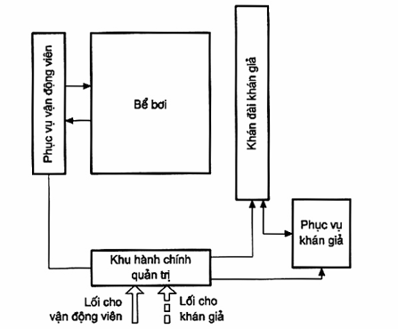
Hình 2 - Sơ đồ minh họa dây chuyền hoạt động trong khu vực bể bơi
5.1.5. Trong bể thi đấu và bể dạy bơi phải thiết kế bục xuất phát cho bơi sấp và tay nắm để xuất phát khi bơi ngửa (Xem Hình 3). Hai hệ thống bục xuất phát được bố trí ở hai thành bể. Yêu cầu kỹ thuật và chất lượng của bục xuất phát phải đảm bảo các yêu cầu sau:
- Độ cao mặt bục cách mặt nước từ 0,5 m đến 0,75 m;
- Kích thước mặt bục 0,5 m x 0,5 m, dốc nghiêng về phía trong bể không lớn hơn 10°;
- Các dóng tay nắm để xuất phát khi bơi ngửa phải đặt trên mặt nước từ 0,3 m đến 0,6 m và song song với thành bể, không được nhô ra ngoài thành bể;
- Bục phải chắc chắn. Mặt trên và mép phủ phải bằng vật liệu chống trơn.
Kích thước tính bằng milimét
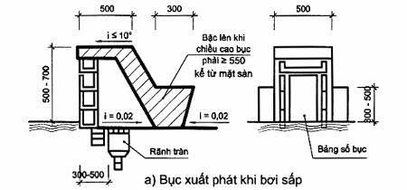
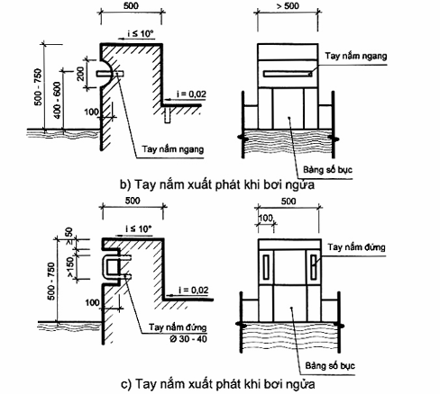
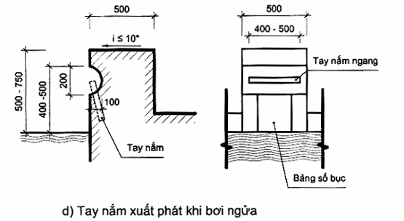
Hình 3 - Quy cách bục xuất phát
5.1.6. Các bậc thang lên xuống phải bố trí lẩn vào hai thành bể bơi hoặc nằm ngoài vùng an toàn của đường bơi (Xem Hình 4). Các tay vịn của thang phải có chênh lệch độ cao. Các bậc thang lên xuống có thể bằng kim loại hoặc xây gạch và không được trơn trượt.
Kích thước tính bằng milimét
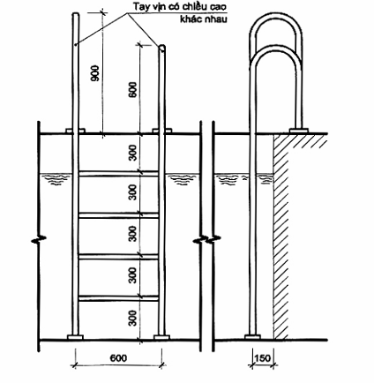
Hình 4 - Cấu tạo thang lên trong bể bơi
5.1.7. Số lượng thang lên xuống và đứng nghỉ ở mỗi thành bên của bể phải đảm bảo:
- Đối với bể dài 50 m: 3 thang;
- Bể nhảy cầu: 2 thang;
5.1.8. Đối với bể bơi có độ sâu nhỏ hơn hoặc bằng 1,2 m không cần thiết kế bậc đứng nghỉ chân. Đối với bể bơi có độ sâu lớn hơn 1,2 m phải thiết kế bậc đứng nghỉ chân ở hai bên thành dọc bể tại độ sâu 1,2 m (Xem Hình 5).
Kích thước tính bằng milimét
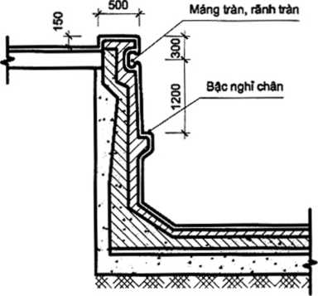
Hình 5 - Bậc đứng nghỉ chân
5.1.9. Thành và đáy bể phải bền vững, chống thấm tốt, chống được sự ăn mòn của các chất hóa học trong nước. Khi thiết kế thành và đáy bể phải chú ý tránh các dạng phá hủy kết cấu công trình.
- Bể dạy bơi: 1 thang;
- Bể hỗn hợp và bể vầy: bố trí theo từng trường hợp cụ thể.
5.1.10. Trên thành và đáy bể thi đấu đến chân bục xuất phát phải bố trí các vạch chuẩn (đường chỉ dẫn) màu sẫm tương phản với thành bể để đánh dấu trục đường bơi. Vạch chuẩn có chiều rộng từ 0,2 m đến 0,3 m, chiều dài 46 m đối với bể dài 50 m và chiều dài 21 m đối với bể dài 25 m (Xem Hình 6).
5.1.11. Bề mặt của đáy và thành bể phải bằng phẳng, không trơn, ốp gạch men kính có màu sáng. Phần tiếp giáp giữa thành và đáy bể được phép làm vát, góc vát không lớn hơn 30° so với đáy bể. Đáy bể phải dốc về phía hố thu nước, độ dốc phải đảm bảo từ 0,01 đến 0,03.
5.1.12. Bể bơi để phục vụ môn bóng nước phải đánh dấu kích thước và thiết kế các chi tiết như quy định trong Hình 7.
Kích thước tính bằng milimét
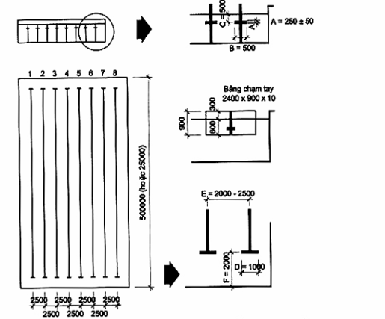
Hình 6 - Bố trí các vạch chuẩn trong bể bơi
5.1.13. Hai đầu bể phải đặt móc để mắc dây phao phân chia đường bơi. Những móc này phải bố trí lẩn vào trong thành bể và cách nhau 2,5 m (theo vị trí đường bơi). Riêng hàng móc ngoài cùng phải cách thành bể ít nhất là 3 m (Xem Hình 7). Hai đầu bể cần lắp các thiết bị điện tử để đo thành tích thi đấu.
Khi bố trí bể bơi và bể nhảy cầu gần nhau, khoảng cách này cần đảm bảo là 5 m. Mặt sân bể không được trơn trượt, không bị ăn mòn do hóa chất có trong nước và có độ dốc từ 0,01 đến 0,02 về phía trong
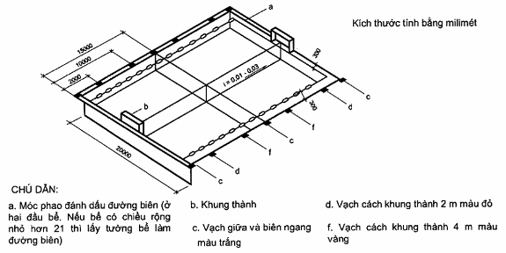
Hình 7. Bố trí các chi tiết và đánh dấu kích thước trong bể chơi bóng nước
5.1.14. Phải thiết kế hệ thống máng tràn nước mặt cho bể bơi ở cả bốn thành bể. Riêng bể thi đấu và bể hỗn hợp chỉ được làm máng tràn ở hai thành bên của bể
5.1.15. Đối với bể bơi có chức năng huấn luyện, nghiên cứu có chiều dài bể 50 m, được phép thiết kế cửa kính quan sát dưới nước. Trong trường hợp này, phải bố trí hành lang quan sát với chiều rộng nhỏ nhất là 1,2 m và cao 1,8 m.
5.1.16. Chiều rộng nhỏ nhất của sân bể tính từ mép ngoài thành bể đối với các loại bể được quy định như sau:
- Đối với bể bơi trong nhà: 1,5 m;
- Đối với bể bơi ngoài trời: 2 m;
- Ở đầu bể có bục xuất phát: 3 m;
- Ở đầu bể có cầu nhảy: 3,5 m - cho bể có mặt sân cao hơn mặt nước;
4,0 m - cho bể có mặt sân ngang với mặt nước.
5.1.17. Dọc theo cạnh phía ngoài của sân có thể bố trí ghế cố định. Mặt ghế cần nhẵn không bị ăn mòn do hóa chất và thời tiết. Chiều rộng mặt ghế không nhỏ hơn 0,4 m, chiều dài được tính 0,5 m cho một chỗ.
CHÚ THÍCH: Số chỗ được tính với số người tập trong một ca. Số ghế tùy thuộc vào loại ghế (2 chỗ, 3 chỗ và 5 chỗ) do thiết kế chọn.
5.1.18. Kích thước hố rửa chân được quy định như sau:
- Chiều dài: không nhỏ hơn 1,2 m;
- Chiều rộng: bằng chiều rộng của cửa ra sân bể;
- Chiều sâu: bằng 0,3 m cho bể thi đấu và bể nhảy cầu;
Từ 0,15 m đến 0,2 m cho các loại bể khác.
5.2. Bể nhảy cầu
5.2.1. Vị trí đặt và khoảng cách giữa cầu nhảy tới các vật cố định xung quanh phải tuân theo quy định trong Hình 8 và Bảng 5.
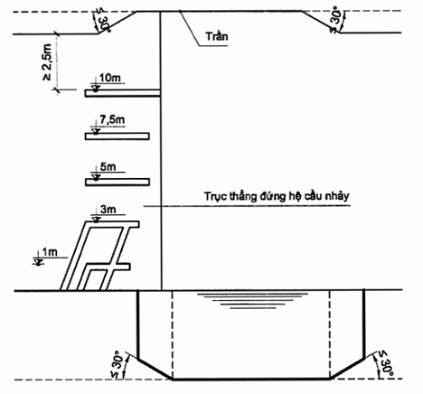
Hình 8 - Kích thước hệ thống cầu nhảy và bể nhảy cầu
5.2.2. Hệ thống cầu nhảy hoàn chỉnh phải được thiết kế với các kích thước:
- Cầu nhảy cố định có các loại: cao 1 m; 3 m; 5 m; 7,5 m và 10 m;
- Cầu bật cao 1 m và 3 m.
CHÚ THÍCH:
1) Chỉ được làm cầu nhảy 10 m khi đã có cầu nhảy 7,5 m;
2) Trục cầu nhảy là đường thẳng đứng đi qua điểm giữa trên mép của cầu nhảy ngoài cùng;
3) Khi thiết kế bể nhảy cầu cần có hệ thống phun khi an toàn tức thì (loại khí sạch) để đảm bảo an toàn cho vận động viên.
5.2.3. Chiều dài bể nhảy cầu tuân theo quy định trong Bảng 5, đồng thời phải thỏa mãn yêu cầu của bán kính (R) hoạt động tối thiểu của vận động viên như quy định trong Hình 9.
5.2.4. Mặt cầu nhảy không dùng vật liệu trơn, trượt mà nên trải thảm có mặt nhám. Mép ngoài cùng của thành cầu nhảy không được vê tròn hay vát cạnh.
Bảng 5 - Vị trí và khoảng cách cố định giữa cầu nhảy tới các vật cố định xung quanh bể
Kích thước tính bằng mét
Ký hiệu các loại kích thước trên hình | Khoảng cách đến vật cố định ở xung quanh (tính từ trục cầu nhảy) | Cầu nhảy
Ký hiệu các loại kích thước trên hình |  | Loại | Cầu nhảy mềm |  | Cầu nhảy cứng
Ký hiệu các loại kích thước trên hình |  | Độ cao | 1 | 3 | 1 | 3 | 5 | 7,5 | 10
Ký hiệu các loại kích thước trên hình |  | Chiều dài | từ 4,8 đến 5 | từ 4,8 đến 5 | 4,5 | 5 | 6 | 6 | 6
Ký hiệu các loại kích thước trên hình |  | Chiều rộng | 0,5 | 0,5 | 0,6 | 0,8 | 1,5 | 1,5 | 2
A | Từ trục đến thành bể phía sau | Ký hiệu | A1 | A3 | A1 | A3 | A5 | A7,5 | A10
A | Từ trục đến thành bể phía sau | Kích thước | từ 1,5 đến 1,8 | từ 1,5 đến 1,8 | 1,25 | 1.25 | từ 1,25 đến 1,5 | 1,5 | 1,5
A - A | Từ trục đến mép cầu nhảy ở dưới | Ký hiệu |  |  |  |  | A-A 5/1 | A-A  7,5/3 | A-A  10/5
A - A | Từ trục đến mép cầu nhảy ở dưới | Kích thước |  |  |  |  | từ 0,75 đến 1,5 | từ 0,75 đến 1,5 | từ 0,75 đến 1,5
B | Từ trục đến thành bên của bể | Ký hiệu | B1 | B3 | B1 | B3 | B5 | B7,5 | B10
B | Từ trục đến thành bên của bể | Kích thước | từ 2,5 đến 3 | 3,5 | 2,3 | 2,9 | 4,25 | 4,5 | 5,25
C | Khoảng cách giữa các trục của 2 cầu nhảy liền nhau | Ký hiệu | C1 | C3  C3/1 | -  - | -  - | C5/3  C5/1 | C7,5/5  C10/7,5  C7,5/3 )5;3;1)
C | Khoảng cách giữa các trục của 2 cầu nhảy liền nhau | Kích thước | từ 1,9 đến 2,4 | từ 1,9 đến 2,4 | - | - | 2,1 | từ 2,1 đến 2,5 | 2,75
D | Từ trục đến thành bể phía trước | Ký hiệu | D1 | D3 | D1 | D3 | D5 | D7,5 | D10
D | Từ trục đến thành bể phía trước | Kích thước | 9 | 10,25 | 8 | 9,5 | 10,25 | 11 | 13,5
E | Khoảng cách từ mặt cầu nhảy đến mặt dưới trần | Ký hiệu | E1 | E3 | E1 | E3 | E5 | E7,5 | E10
E | Khoảng cách từ mặt cầu nhảy đến mặt dưới trần | Kích thước | 5 | 5 | 3 | 3 | từ 3 đến 3,4 | từ 3,2 đến 3,4 | 3,4
F | Từ trục đến cấu kiện ở 2 bên và phía sau cầu nhảy | Ký hiệu | F1 | F3 | F1 | F3 | F5 | F7,5 | F10
F | Từ trục đến cấu kiện ở 2 bên và phía sau cầu nhảy | Kích thước | 2,5 | 2,5 | 2,75 | 2,75 | 2,75 | 2,75 | 2,75
G | Từ trục đến các cấu kiện ở phía trước trên cầu nhảy | Ký hiệu | G1 | G3 | G1 | G3 | G5 | G7,5 | G10
G | Từ trục đến các cấu kiện ở phía trước trên cầu nhảy | Kích thước | 5 | 5 | 5 | 5 | 5 | 5 | 6
H | Độ sâu của nước dưới trục cầu nhảy | Ký hiệu | H1 | H3 | H1 | H3 | H5 | H7,5 | H10
H | Độ sâu của nước dưới trục cầu nhảy | Kích thước | 5 | 5 | 5 | 5 | 5 | 5 | 6
J/K | Khoảng cách từ trục đến cạnh đáy bể phía trước và độ sâu của nước tại vị trí đó | Ký hiệu | J/K1 | J/K3 | J/K1 | J/K3 | J/K5 | J/K7,5 | J/K10
J/K |  | Kích thước | 6/3,3- 3,7) | 6/3,7-3,9 | 5/3,3 | 6/3,3-3,7 | 6/3,7-3,9 | 8/4-4,4 | 12/4,25- 4,57
L/M | Khoảng cách từ trục tới cạnh đáy bể 2 bên và độ sâu của nước tại vị trí đó | Ký hiệu | L/M1 | L/M3 | L/M1 | L/M3 | L/M5 | L/M7,5 | L/M10
L/M |  | Kích thước | 2,53/3-3,7 | 3,25/3,7-3,9 | 2,05/3,3 | 2,65 /3,3 | 4,25/3,7-3,9 | 4,5/4-4,4 | 5,25/4,25- 4,75
CHÚ THÍCH: Thứ tự các chữ cái in hoa cho trong bảng trên dùng để chỉ các kích thước tới các vật xung quanh bể nhảy cầu, trong đó:
- A1, A3, A5, A7,5, A10: Kích thước từ trục đến phía sau thành bể ứng với độ cao cầu nhảy: 1 m, 3 m, 5 m, 7,5 m và 10 m;
- A-A; A-A; A-A: Kích thước từ trục của mép cầu nhảy trên đến mép cầu nhảy dưới 5/1; 7,5/3; 10/5;
- B1, B3, B5, B7,5, B10: Kích thước từ trục đến thành bên của bể với độ cao cầu nhảy ứng với độ cao cầu nhảy: 1 m, 3 m, 5 m, 7,5 m và 10 m;
- C: Khoảng cách giữa các trục của 2 cầu nhảy liền nhau ứng với độ cao cầu nhảy: 1 m, 3 m, 5 m, 7,5 m và 10 m;
- D: Kích thước từ trục đến thành bể phía trước ứng với độ cao cầu nhảy: 1 m, 3 m, 5 m, 7,5 m và 10 m.
- E: Khoảng cách từ mặt cầu nhảy đến mặt dưới trần ứng với độ cao cầu nhảy: 1 m, 3 m, 5 m, 7,5 m và 10 m;
- F: Khoảng cách từ trục đến cấu kiện ở hai bên và phía sau cầu nhảy ứng với độ cao cầu nhảy: 1 m, 3 m, 5 m, 7,5 m và 10 m;
- G: Khoảng cách từ trục đến cấu kiện phía trước cầu nhảy ứng với độ cao cầu nhảy: 1 m, 3 m, 5 m, 7,5 m và 10 m;
- H: Độ sâu mực nước dưới trục cầu nhảy ứng với độ cao cầu nhảy: 1 m, 3 m, 5 m, 7,5 m và 10 m;
- J/K: Khoảng cách từ trục đến cạnh đáy bể phía trước và độ sâu mực nước trong bể tại vị trí đó ứng với độ cao cầu nhảy: 1 m, 3 m, 5 m, 7,5 m và 10 m;
L/M: Khoảng cách từ trục đến cạnh đáy bể hai bên và độ sâu mực nước trong bể tại vị trí đó ứng với độ cao cầu nhảy: 1m, 3 m, 5 m, 7,5 m và 10 m.
Kích thước tính bằng milimét
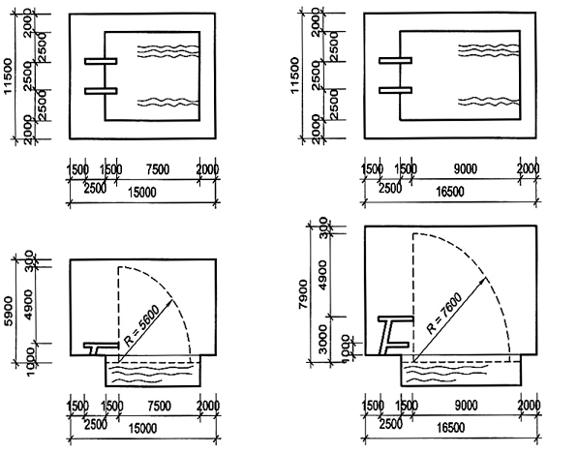
a) Sơ đồ và kích thước bể nhảy cầu có 2 cầu nhảy cao 1m | b) Sơ đồ và kích thước bể nhảy cầu có 2 cầu nhảy cao 1m và 3m
Hình 9 - Bố trí cầu nhảy và bán kính hoạt động cần thiết trong bể nhảy cầu (còn tiếp)
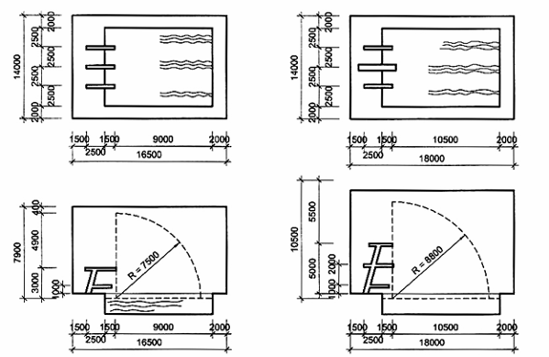
c) Sơ đồ và kích thước bể nhảy cầu có 2 cầu nhảy cao 1 m, 1 cầu cao 3 m | d) Sơ đồ và kích thước bể nhảy cầu có 1 cầu nhảy cao 1 m, 1 cầu nhảy cao 3 m và 1 cầu nhảy cao 5 m
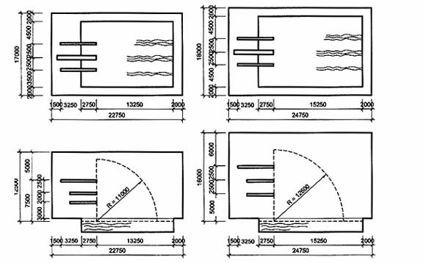
e) Sơ đồ và kích thước bể nhảy cầu có 1 cầu nhảy cao 3 m, 1 cầu nhảy cao 5 m và 1 cầu nhảy cao 7,5 m | f) Sơ đồ và kích thước bể nhảy cầu có 1 cầu nhảy cao 5 m, 1 cầu nhảy cao 7,5 m và 1 cầu nhảy cao 10 m
Hình 9 - Bố trí cầu nhảy và bán kính hoạt động cần thiết trong bể nhảy cầu (kết thúc)
5.2.5. Cầu nhảy cao từ 3 m trở lên phải có thang lên xuống. Hai bên thành cầu nhảy cố định phải có tay vịn cao 0,9 m. Từ mép ngoài cùng của cầu nhảy lùi vào 0,8 m không làm vịn tay.
5.2.6. Khi bể nhảy cầu và cầu nhảy bố trí trong bể hỗn hợp, ngoài việc tuân theo các quy định trong Bảng 5, được phép thiết kế với hình dáng và kích thước mô tả trong Hình 10.
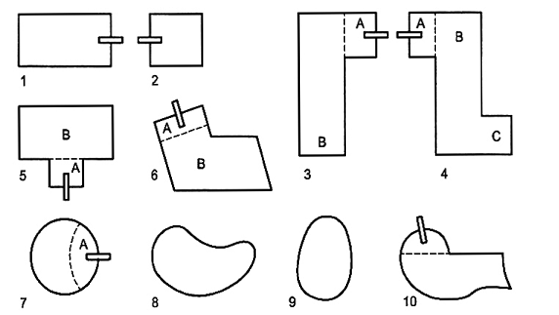
CHÚ DẪN:
1. Hình chữ nhật  Chức năng: Huấn luyện và thi bơi, Nhảy cầu và bóng nước  2. Hình vuông  Chức năng: Nhảy cầu, thể thao dưới nước  3. Hình chữ $Γ$  Chức năng:  A. Vùng nhảy cầu  B. Vùng để huấn luyện và thi bơi bóng nước, dạy bơi, vầy | 4. Hình chữ Z  Chức năng:  A. Vùng nhảy cầu  B. Vùng dạy bơi  C. Vùng để bơi và bóng nước  5. Hình chữ T  Chức năng:  A. Vùng nhảy cầu  B. Vùng để huấn luyện thi bơi | 6. Hình chữ L  Chức năng:  Bơi, nhảy cầu, vầy  7. Hình tròn  Chức năng:  Huấn luyện và thi các môn thể thao dưới nước, nhảy cầu, dạy bơi, vầy  8. Hình quả thận  Chức năng:  Dạy thi bơi, tắm vầy huấn luyện và thi bơi | 9. Hình quả trứng  Chức năng:  Dạy bơi, tắm vầy  10. Hình tự do  Chức năng:  Huấn luyện và thi bơi nhảy cầu, dạy bơi, tắm, vầy
Hình 10 - Hình dáng bể vầy và bể hỗn hợp phục vụ quần chúng
5.3. Bể bơi trong nhà
5.3.1. Kết cấu và vật liệu dùng cho bể bơi cũng như công trình phục vụ phải có khả năng chịu ẩm cao.
5.3.2. Bố cục mặt bằng cũng như giải pháp kết cấu toàn khu bể bơi cần phải thuận tiện khi sửa chữa thành bể và đáy bể.
5.3.3. Đối với bể bơi trong nhà khi có cầu nhảy, phải thiết kế độ cao của trần nhà so với cầu nhảy tuân theo quy định trong Bảng 5 và Hình 9. Trần nhà phải sơn màu sáng.
5.3.4. Phải thiết kế phòng khởi động và tập bổ trợ đối với bể có chiều dài 50 m với chiều cao không nhỏ hơn 6 m.
CHÚ THÍCH: Trường hợp bể bơi và bể nhảy cầu ở trong cùng nhóm các bể bơi có thể thiết kế phòng khởi động chung diện tích từ 250 m² đến 280 m².
5.3.5. Nếu bể bơi trong nhà có sử dụng hệ thống nước nóng thì phải thiết kế hệ thống thăng bằng nhiệt để tránh bốc hơi nước trong bể.
5.4. Bể hỗn hợp và bể vầy
5.4.1. Khi thiết kế bể hỗn hợp và bể vầy, cần tuân thủ các quy định tại 5.1 và quy định trong Bảng 4.
5.4.2. Kích thước và hình dáng của bể vầy và bể hỗn hợp không có quy định cụ thể nhưng nên thiết kế theo các dạng đã mô tả trong Hình 10. Chiều sâu của nước trong bể vầy phải bảo đảm 0,6 m.
5.4.3. Bể hỗn hợp có thể tổ chức thi dấu hoặc biểu diễn các môn bơi, nhảy cầu nhưng chỉ nên ở quy mô trung bình và nhỏ.
5.5. Khán đài
5.5.1. Trong bể bơi dùng để thi đấu, nhất thiết phải thiết kế khán đài, có mái che hoặc không có mái che. Trường hợp phải bố trí khán đài ở một phía bể bơi, thì phải tuân theo quy định sau:
- Đối với bể bơi ngoài trời, khán đài bố trí ở hướng đông của công trình;
- Đối với bể bơi trong nhà, khán đài bố trí cùng với hướng chiếu sáng.
5.5.2. Kích thước và quy cách bố trí chỗ ngồi trên khán đài quy định trong Hình 11.
Kích thước tính bằng milimét
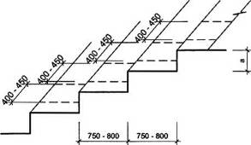
Hình 11- Kích thước chỗ ngồi trên khán đài
5.5.3. Chỗ ngồi trên khán đài phải bố trí phân chia thành từng khu theo lối đi hoặc cầu thang, với các yêu cầu sau:
- Chiều cao tính từ bề mặt khán đài tới mắt khán giả bằng 1,15 m đối với khán giả ngồi và 1,55 m với khán giả đứng;
5.5.4. Khoảng cách từ bậc thấp nhất của khán đài tới mép sân gần nhất là 5 m;
- So với mặt sân bể, bậc thấp nhất của khán đài phải cao từ 0,9 m đến 1,15 m;
- Bề rộng mặt bậc từ 0,75 m đến 0,8 m. Chiều rộng một chỗ ngồi ít nhất từ 0,4 m đến 0,45 m. Cứ 5 bậc phải có lối đi lại cho khán giả. Chiều rộng của lối đi dọc (bao gồm cả chiều sâu của một bậc ngồi) không được nhỏ hơn 0,8 m đến 1,0 m;
- Phía trước bậc thấp nhất phải có lan can thoáng, cao 0,8 m. Phía sau bậc cuối cùng phải có tường chắn cao ít nhất là 1,5 m;
- Đối với bể ngoài trời, ở bậc trên cùng và tại các cánh của khán đài không tiếp giáp với tường nhà, phải xây tường bảo vệ cao từ 1 m đến 1,2 m.
CHÚ THÍCH: Trong khu vực khán đài, cần bố trí lối đi và chỗ ngồi cho người đi xe lăn. Yêu cầu thiết kế tuân theo TCXDVN 264: 2002.
5.5.5. Khu vực khán đài phải bố trí lối thoát người trong trường hợp khẩn cấp và phải thỏa mãn các yêu cầu sau:
- Khi thoát người theo hai phía: trong khoảng giữa hai lối thoát không được bố trí quá 50 chỗ ngồi cho một hàng;
- Khi thoát người theo một phía: không được bố trí quá 25 chỗ ngồi cho một hàng.
5.5.6. Độ dốc của khán đài không được quá 1/1,5. Lối đi lại trong cùng dãy ghế phải có cùng độ cao.
5.5.7. Khi thiết kế khán đài, phải bảo đảm yêu cầu tầm nhìn của khán giả. Tầm nhìn của khán giả được xác định bằng mặt cắt ngang qua khán đài, đảm bảo tia nhìn từ mặt khán giả tới điểm quan sát F cao hơn mặt khán giả ngồi hàng ghế liền ngay trước đó 1 trị số C (Xem Hình 12). F là điểm trên trục dọc của cầu nhảy, gần khán giả nhất và ở ngay trên mặt nước.
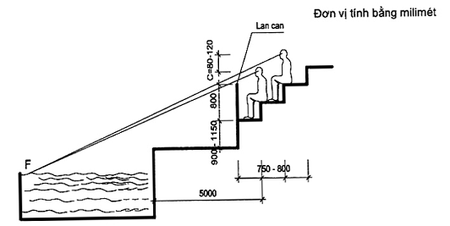
CHÚ DẪN:
F: nằm ngay sát mặt nước của đường bơi ngoài cùng (tại dây phao ngăn cách đường bơi)
Hình 12 - Vị trí điểm quan sát F và trị số C
5.6. Các phòng phục vụ và phụ trợ
5.6.1. Nội dung thiết kế các phòng phục vụ trong khu vực bể bơi được xác định tùy theo cấp, loại bể bơi. Tiêu chuẩn diện tích được quy định trong Bảng 4.
5.6.2. Số lượng thiết bị vệ sinh dùng cho vận động viên, huấn luyện viên và nhân viên phục vụ được quy định trong Bảng 6.
Bảng 6 - Số lượng thiết bị vệ sinh dùng cho vận động viên, huấn luyện viên và nhân viên phục vụ
Tên phòng | Số lượng thiết bị vệ sinh | Ghi chú
1. Phòng tắm của vận động viên | 1 vòi tắm hương sen cho 6 vận động viên, tính với 100 % khả năng phục vụ | Nam/nữ riêng biệt
2. Phòng tắm của huấn luyện viên | 1 vòi tắm hương sen
3. Phòng trọng tài | 1 vòi tắm hương sen
4. Phòng vệ sinh | 1 xí, 2 tiểu cho 30 người, tính với 50 % khả năng phục vụ | Nam/nữ riêng biệt.  Tỷ lệ nam/nữ là 1/1
5. Phòng thay quần áo của vận động viên | từ 1 đến 2 chậu rửa mặt trong một khu vực tắm nam, nữ
6. Phòng thay quần áo của huấn luyện viên, nhân viên phục vụ, phòng nghỉ của người phục vụ | Mỗi phòng có ít nhất một chậu rửa tay
7. Phòng clo | 1 chậu rửa
8. Phòng rửa chân tay | 20 người/vòi, tính với 100 % khả năng phục vụ. 1 bể rửa chân 1 m x 0,85 m x 0,15 m.
5.6.3. Số lượng thiết bị vệ sinh dùng cho khu vực khán giả được quy định trong Bảng 7.
Bảng 7 - Số lượng thiết bị vệ sinh dùng cho khu vực khán giả
Tên phòng | Dưới 500 chỗ ngồi | Trên 1 000 chỗ ngồi | Trên 2 000 chỗ ngồi | Ghi chú
1. Vệ sinh nam | 100 người/1 xí, 1 tiểu | 150 người/1 xí, 1 tiểu | 200 người/1 xí, 1 tiểu | Tỷ lệ nam/nữ là 2/3
2. Vệ sinh nữ | 50 người/1 xí, 1 tiểu | 75 người/1 xí, 1 tiểu | 100 người/1 xí, 1 tiểu | Tỷ lệ nam/nữ là 2/3
3. Phòng vệ sinh (đệm, rửa tay) | 100 người/1 chậu rửa tay | 150 người/1 chậu rửa tay | 200 người/1 chậu rửa tay | Tỷ lệ nam/nữ là 2/3
5.6.4. Khi bố trí các phòng thay quần áo, phòng vệ sinh của vận động viên, cần bảo đảm trước khi ra bể bơi, vận động viên nhất thiết phải qua phòng tắm và hố rửa chân.
5.6.5. Trong bể bơi hỗn hợp, khu vực thay quần áo của người lớn và trẻ em phải ngăn cách riêng biệt.
5.6.6. Chiều rộng lối đi trong các phòng thay quần áo cần có kích thước thông thủy như sau:
- Lối đi chính: không nhỏ hơn 1,0 m;
- Lối đi giữa hàng ghế với tường hoặc tủ kê song song với ghế: không nhỏ hơn 1,10 m;
- Lối đi giữa 2 hàng ghế đối diện nhau: không nhỏ hơn 1,10 m.
5.6.7. Chiều dài ghế băng thay quần áo của vận động viên được quy định là 0,6 m/người.
5.6.8. Phòng căng tin cho vận động viên phải được bố trí cố định. Phòng căng tin cho khán giả nên bố trí tại các nút giao thông chính hoặc có thể dùng xe lưu động.
5.6.9. Phải bố trí kho phao bơi và các dụng cụ khác trong bể bơi ngay cạnh sân bể. Độ cao của mặt nền kho và mặt sân bể phải bằng nhau.
5.6.10. Phòng chứa Clo và pha chế Clo phải có lối lên bể và có cửa mở trực tiếp ra đường vận chuyển.
6. Thiết kế hệ thống kỹ thuật
6.1. Âm thanh
6.1.1. Khi thiết kế bể bơi trong nhà, phải chú ý đến các biện pháp hút âm, khuyếch tán âm hoặc bố trí các vật liệu có khả năng hút âm cao. Vật liệu hút âm phải được bố trí đồng đều trên bề mặt nhà, không nên bố trí tập trung ở một số điểm.
6.1.2. Đối với các bể bơi trong nhà, do đặc điểm khối tích công trình lớn, người đông, mức ồn lớn, thời gian âm vang dài nên phải thiết kế hệ thống tăng âm, bao gồm:
- Bộ phận thu (micro);
- Bộ phận khuyếch đại (ampli);
- Bộ phận phát (loa).
6.2. Cấp thoát nước
6.2.1. Khi thiết kế hệ thống cấp thoát nước cho bể bơi, phải căn cứ vào qui mô, cấp kỹ thuật của từng công trình và so sánh các chỉ tiêu kinh tế - kỹ thuật để lựa chọn phương án.
6.2.2. Nước dùng cho nhu cầu sinh hoạt được lấy theo tiêu chuẩn chất lượng nước dùng cho ăn uống và sinh hoạt được quy định trong TCVN 5502 : 2003.
6.2.3. Phải sử dụng hệ thống cấp nước sinh hoạt ở các đô thị để cấp nước cho bể bơi. Trường hợp ở những vùng không có hệ thống cấp nước sinh hoạt cho phép thiết kế hệ thống cấp nước riêng nhưng phải đảm bảo chỉ tiêu chất lượng được quy định trong Bảng 8.
Bảng 8 - Chất lượng nước sạch cung cấp cho bể bơi
Tên thông số | Các chỉ tiêu cần đạt | Ghi chú
- Độ trong: | từ 25 độ sneller đến 35 độ sneller | Nhìn thấy các vạch chuẩn đường bơi dưới đáy bể
- Độ màu: | không lớn hơn từ 5 đến 6 đơn vị trong thang màu cơ bản | cho bể ngoài trời
- Độ màu: | không lớn hơn 2 đơn vị trong thang màu cơ bản | cho bể trong nhà
- Hàm lượng chất vẩn đục | không lớn hơn 2 mg/l | cho bể ngoài trời
- Hàm lượng chất vẩn đục | không lớn hơn 1 mg/l | cho bể trong nhà
- Độ pH | từ 7,3 đến 7,6
- Độ cứng (tính theo CaCO₃) | 500 mg/l
- Clorua | không lớn hơn 0,5 mg/l
- Amôniắc | không lớn hơn 0,5 mg/l
CHÚ THÍCH: Những nơi chưa có hệ thống cấp nước thì phải xử lý qua hệ thống lắng lọc đơn giản mới được sử dụng.
6.2.4. Tiêu chuẩn sử dụng nước cho bể bơi được quy định trong Bảng 9.
6.2.5. Lưu lượng nước tính toán, đường kính ống nối với thiết bị vệ sinh, đương lượng và tỷ lệ sử dụng đồng thời của các thiết bị vệ sinh phải tuân theo TCVN 4513.
Bảng 9 - Tiêu chuẩn sử dụng nước cho bể bơi
Đối tượng dùng nước | Tiêu chuẩn dùng nước
1. Nước cấp cho bể bơi khi không có xử lý tuần hoàn | Tùy theo chế độ thay nước mà quyết định
2. Nước cấp cho bể bơi theo chế độ bơm lọc khi được xử lý tuần hoàn, m³/h | Bể thi đấu từ 25 % đến 33 % dung tích bể
3. Nước bổ sung cho bể bơi theo chế độ sử dụng bể | Các bể khác: 100 % dung tích bể
3. Nước bổ sung cho bể bơi theo chế độ sử dụng bể | Bể thi đấu từ 5 % đến 10 % dung tích bể
3. Nước bổ sung cho bể bơi theo chế độ sử dụng bể | Các bể khác từ 15 % đến 20 % dung tích bể
4. Vận động viên | từ 50 l/người/ngày đến 100 l/người/ngày
5. Khán giả | từ 10 l/người/ngày đến 15 l/người/ngày
6.2.6. Hệ thống cấp nước bể bơi có thể thiết kế kiểu cấp nước trực tiếp hoặc tuần hoàn. Trường hợp nước cấp cho bể bơi không phải xử lý tiếp tục thì áp dụng kiểu cấp nước trực tiếp. Nếu nước cần phải tiếp tục xử lý và khử trùng, phải áp dụng hệ thống cấp nước tuần hoàn.
6.2.7. Sơ đồ công nghệ xử lý nước tuần hoàn của bể bơi phải được thiết kế theo trình tự sau đây:
a) Trường hợp bể lọc hở:
Bể bơi -> Bộ lọc vật rời -> Máy bơm I -> Bể lọc hở -> Khử trùng -> Bể chứa trung gian -> Máy bơm II -> Bể bơi.
b) Trường hợp bể lọc kín:
Bể bơi -> Bộ lọc vật rời -> Máy bơm -> Bể lọc kín -> Khử trùng -> Bể bơi.
CHÚ THÍCH: Tùy thuộc vào điều kiện kinh tế - kỹ thuật mà quyết định việc chọn bể lọc kín hay hở. Nói chung, khi bể bơi ngoài trời không có bộ lọc vật rời, nên thiết kế hệ thống lọc hở.
6.2.8. Khi thiết kế bể bơi có hệ thống xử lý nước tuần hoàn, cần theo các quy định sau:
- Thời gian bơm nước vào đầy bể sau mỗi lần xả nước từ 48 h đến 72 h;
- Chu kỳ xả kiệt bể tùy thuộc vào tỷ lệ lượng nước được lọc tuần hoàn, hàm lượng bẩn và tình hình quản lý sử dụng bể, thường lấy từ 6 tháng đến 1 năm;
- Thời gian làm sạch lượng nước tuần hoàn hàng ngày (từ 1/4 đến 1/3 dung tích bể): từ 6 h đến 8 h.
- Đối với bể chỉ chuyên dùng để tập bơi và bể vầy, lượng nước tuần hoàn hàng ngày lấy bằng 100 % dung tích bể.
6.2.9. Trường hợp có nhiều bể bơi hoạt động với chức năng khác nhau, xây dựng gần nhau, phải thiết kế hệ thống xử lý nước tuần hoàn riêng cho từng bể.
6.2.10. Khi thiết kế bể bơi không có hệ thống xử lý nước tuần hoàn phải tuân theo các quy định sau:
- Chu kỳ thay nước phụ thuộc vào điều kiện làm sạch nước trong quá trình sử dụng bể (khử trùng, làm lắng bùn, điều kiện quản lý sử dụng bể....), nhưng không quá 5 ngày với các bể sử dụng thường xuyên; không quá từ 7 ngày đến 10 ngày với bể sử dụng không thường xuyên;
- Thời gian cấp đầy nước cho bể bơi không quá 24 h.
6.2.11. Tốc độ nước qua miệng xả vào bể lấy từ 2 m/s đến 3 m/s.
6.2.12. Thời gian xả kiệt nước ra khỏi bể không quá 12 h. Trước khi xả kiệt phải lấy mẫu để xét nghiệm và có biện pháp xử lý kịp thời.
6.2.13. Đường kính lỗ thoát nước phải bảo đảm tốc độ nước chảy qua từ 0,3 m/s đến 0,5 m/s.
6.2.14. Phải có lưới chắn miệng ống. Diện tích lưới phải gấp hai lần diện tích tiết diện ống thoát nước.
6.2.15. Trên hệ thống đường ống cấp nước cho bể bơi cần đặt đồng hồ đo nước để đo lưu lượng nước xử lý và lưu lượng nước bổ sung vào bể.
6.2.16. Cần có thiết bị để tạo sóng nhỏ và tạo bọt trên mặt nước ở khu vực dưới cầu nhảy để người nhảy phân biệt được mặt nước và đáy bể.
6.2.17. Khi khán đài của bể bơi ngoài trời có từ 15 hàng ghế ngồi trở lên, phải thiết kế hệ thống vòi rửa. Mỗi vòi cách nhau không quá 30 m.
6.2.18. Đối với bể bơi trong nhà có khối tích từ 5 000 m³ đến 25 000 m³ được bố trí 1 họng chữa cháy, khi có khối tích lớn hơn 25 000 m³ thì bố trí 2 họng chữa cháy. Lượng nước tính cho mỗi họng là 2,5 l/s
6.2.19. Khi khử trùng nước dùng cho bể bơi cần đảm bảo hàm lượng Clo như sau:
- Từ 0,1 g/ m³ đến 0,4 g/ m³ - đối với Clo ở dạng đơn chất;
- Từ 0,7 g/ m³ đến 1,0 g/ m³ - đối với Clo ở dạng hợp chất.
6.2.20. Trường hợp bể bơi không có hệ thống xử lý nước tuần hoàn thì sang ngày thứ hai phải bổ sung một lượng clo có hàm lượng từ 2 mg/l đến 4 mg/l tùy theo độ bẩn của nước. Hàng ngày cần có xét nghiệm chất lượng nước để có quy trình bổ sung clo cho thích hợp.
6.2.21. Hàng ngày cần cho vào bể một lượng sunfat đồng CuSO₄ hàm lượng từ 0,2 mg/l đến 0,4 mg/l để chống rêu và một lượng dung dịch hàm lượng từ 5 mg/l đến 10 mg/l để rửa bể, khử rêu sau mỗi chu kỳ xả bể.
6.2.22. Khi thiết kế hệ thống xả nước của bể, cần tính đến ảnh hưởng của lượng nước xả ra tới các khu vực xung quanh và cần có sự thỏa thuận với cơ quan quản lý công trình đô thị và y tế địa phương.
6.2.23. Nước thu ở các máng tràn của bể bơi, nước qua bể rửa chân, nước từ các phễu thu ở sân quanh bể, nước cọ rửa bể cần được xử lý như các loại nước bẩn sinh hoạt khác. Nước rửa bể lọc, nước ở bể bơi xả ra có thể dẫn chung vào hệ thống thoát nước mưa.
6.2.24. Độ dốc của sàn các phòng tắm, khu vệ sinh, sân xung quanh bể bơi cần lấy từ 0,01 đến 0,02 hướng về phía phễu thu. Các phễu thu có đường kính 50 mm, 70 mm và 100 mm.
6.3. Yêu cầu chiếu sáng
6.3.1. Chiếu sáng tự nhiên
6.3.1.1. Cần triệt để thiết kế chiếu sáng tự nhiên, trực tiếp cho các bể bơi trong nhà và các phòng khởi động, tập bổ trợ, lớp học chuyên môn, các phòng làm việc, y tế, hoặc xưởng sửa chữa.
6.3.1.2. Khi thiết kế chiếu sáng tự nhiên cho bể bơi trong nhà cần áp dụng các hình thức chiếu sáng sau:
- Chiếu sáng bên qua cửa sổ các tường bao che;
- Chiếu sáng trên qua mái, cửa mái, qua các lỗ lấy ánh sáng ở mái và các lỗ lấy ánh sáng ở vị trí cao của nhà;
- Chiếu sáng hỗn hợp (kết hợp chiếu sáng bên và chiếu sáng trên).
6.3.1.3. Diện tích cửa lấy ánh sáng tự nhiên cho bể bơi trong nhà và các phòng được lấy từ 1/6 đến 1/5 điện tích mặt nước. Phải đảm bảo độ đồng đều nhỏ nhất cho chiếu sáng bên là 0,7; cho chiếu sáng trên và hỗn hợp là 21.
6.3.1.4. Mép dưới cửa lấy ánh sáng tự nhiên của bể trong nhà phải cao hơn mặt sân bể ít nhất là 2,0 m. Không được bố trí cửa ở hai đầu trục dọc bể bơi trong nhà. Khi cần chiếu sáng bổ sung để đảm bảo độ rọi yêu cầu, cho phép mở cửa sổ ở hai đầu nhưng mép dưới cửa sổ phải cao hơn mặt sân bể ít nhất 4,5 m.
6.3.1.5. Cần có biện pháp và thiết bị làm giảm chói hoặc không bị chói, lóa do ánh sáng trực tiếp hay phản chiếu khi có mặt trời chiếu sáng qua các ô cửa của bể trong nhà.
6.3.1.6. Mặt phẳng tính toán quy ước để thiết kế chiếu sáng tự nhiên cho bể bơi là mặt nước; cho các phòng khởi động, tập bổ trợ, học lý thuyết, hành chính, y tế, sảnh là mặt phẳng ngang cách mặt sàn 0,85 m; cho các phòng khác là mặt sàn.
6.3.2. Chiếu sáng nhân tạo
6.3.2.1. Trong bể bơi, cần thiết kế chiếu sáng nhân tạo để sử dụng hết công suất công trình và bảo đảm thường xuyên phục vụ các hoạt động thể dục thể thao.
6.3.2.2. Khi sử dụng các thiết bị chiếu sáng cho bể bơi và cho công trình cần phải đảm bảo độ rọi nhỏ nhất như quy định trong Bảng 10.
Bảng 10 - Độ rọi nhỏ nhất cho các loại bể bơi
Đối tượng chiếu sáng |  | Độ rọi nhỏ nhất lux |  | Mặt phẳng quy định độ rọi |  | Chiều cao tối thiểu của đèn m |  | Ghi chú
1. Bể bơi (dùng để thi đấu)
Ngoài trời |  | từ 600 đến 1 500 |  | ngay sát mặt nước |  | 10 |  | Độ rọi có tính đến ảnh hưởng khi chiếu sáng dưới nước và sương mù
Trong nhà |  |  |  |  |  | 8
2. Bể nhảy cầu (dùng để thi đấu)
Ngoài trời |  | từ 600 đến 1 500 |  | ngay sát mặt nước |  | 10
Trong nhà |  |  |  |  |  | 8
3. Cầu nhảy ngoài trời
Cao 10 m |  | 150 |  | Thẳng đứng đi qua trục dọc cầu nhảy |  | 15
Cao 7,5 m |  | 150 |  |  |  | 10
Cao 5 m |  | 150 |  |  |  | 10
4. Cầu nhảy trong nhà
Cao 10 m |  | 200 |  | Thẳng đứng đi qua trục dọc cầu nhảy |  | 15
Cao 7,5 m |  | 200 |  |  |  | 10
Cao 5 m |  | 200 |  |  |  | 10
5. Bể dạy bơi và bể hỗn hợp
Ngoài trời | 100 |  | ngay sát mặt nước |  | 10
Trong nhà | 150 |  |  |  | 10
6. Bể vầy
Ngoài trời | 75 |  | ngay sát mặt nước |  | 8
Trong nhà | 100 |  |  |  | 6
7. Phòng khởi động và tập bổ trợ
Bể thi đấu | từ 75 đến 100 |  | ngay sát mặt sàn nhà |  | 5
Bể nhảy cầu | từ 75 đến 100 |  |  |  | 5
Các bể khác | 75
8. Sân khởi động ngoài trời
Bể thi đấu | từ 50 đến 75 |  | ngay sát mặt đất
Bể nhảy cầu | từ 50 đến 75
Các bể khác | 50
CHÚ THÍCH:
1) Độ rọi cần thiết cho truyền hình đen - trắng phải bảo đảm 300 lux; cho truyền hình mầu từ 1000 lux đến 1 500 lux;
2) Độ rọi trên khán đài không được lớn hơn 50 % độ rọi quy định ở bảng trên.
3) Tại bể bơi thi đấu, cường độ chiếu sáng trên toàn bể bơi không nhỏ hơn 1 500 lux. Cường độ chiếu sáng trên bục xuất phát và đầu quay vòng thành bể không nhỏ hơn 600 lux.
6.3.2.3. Nguồn điện, hệ thống đèn chiếu sáng và máy móc bố trí ở những nơi tiếp xúc với nước như dưới đáy bể, thành bể và trong lòng bể phải có thiết bị hạ thế xuống 6 V để đảm bảo an toàn cho vận động viên khi có sự cố về điện.
6.3.2.4. Không được bố trí hướng chiếu sáng của đèn ngược với hướng hoạt động của người bơi. Trường hợp phải bố trí ngược hướng thì góc nghiêng của đường trục chạy dọc của tia sáng phải lớn hơn 65°.
6.3.2.5. Cần chú ý kết hợp các điều kiện như tập trung các nguồn sáng; bố trí độ cao của đèn chiếu sáng; độ sáng trên khán đài để giảm độ chói mắt cho người bơi.
6.3.2.6. Hệ số chiếu sáng đồng đều trên bề mặt bể (tỷ số giữa độ rọi lớn nhất và nhỏ nhất) cần lấy như sau:
- Lúc thi đấu: lớn nhất bằng 3;
- Lúc tập luyện và đối với các bể không có chức năng thi đấu: lớn nhất bằng 5;
- Sai lệch độ sáng giữa hai điểm không quá 5 % trên 1 m² bề mặt bể.
6.3.2.7. Khi thiết kế chiếu sáng bể bơi, cho phép sử dụng các loại đèn có thành phần quang phổ gần giống ánh sáng ban ngày. Chỉ dùng ánh sáng mầu cho chiếu sáng khán đài, trang trí, thông tin, tín hiệu. Để chiếu sáng sự cố, chỉ được phép sử dụng đèn nung sáng.
CHÚ THÍCH: Cần có biện pháp phòng và chống các loại côn trùng bay vào nhà khi sử dụng đèn chiếu sáng.
6.3.2.8. Chỉ số phân biệt màu sắc của các loại đèn được sử dụng để chiếu sáng cho bể bơi không được nhỏ hơn 65.
6.3.2.9. Khi thiết kế chiếu sáng, để khắc phục hiện tượng độ rọi của đèn bị giảm trong quá trình sử dụng, cần phải lấy hệ số dự trữ theo quy định trong Bảng 11.
Bảng 11 - Hệ số dự trữ cho các loại đèn
Đối tượng chiếu sáng | Hệ số dự trữ |  | Số lần lau bóng đèn trong một tháng
Đối tượng chiếu sáng | Đèn huỳnh quang | Đèn nung sáng | Số lần lau bóng đèn trong một tháng
1. Bể bơi, bể nhảy cầu | 1,5 | 1,3 | 2
2. Khán đài | 1,5 | 1,3 | 2
3. Các phòng phục vụ | từ 1,5 đến 1,6 | từ 1,3 đến 1,5 | 3
6.3.2.10. Phải thiết kế chiếu sáng sự cố cho bể bơi trong nhà (quy mô lớn hơn 500 chỗ) và bể bơi ngoài trời (quy mô lớn hơn 1 000 chỗ). Độ rọi nhỏ nhất từ 3 lux đến 5 lux. Nguồn điện của hệ thống chiếu sáng sự cố phải độc lập với hệ thống chiếu sáng bảo vệ.
6.3.2.11. Bảng điều khiển điện của hệ thống thiết bị điện và các thiết bị khởi động, bảo vệ phải bố trí trên mặt tường phía ngoài của phòng.
6.3.2.12. Bảng điện thông báo kết quả thi đấu phải đặt ở một trong hai phía đầu bể bơi và cách bậc ngồi cuối cùng ít nhất 2 m.
6.3.2.13. Trong bể bơi, cần lắp các hệ thống thiết bị sau: Hệ thống truyền thanh; hệ thống camera theo dõi thành tích, hệ thống chuông điện, đồng hồ điện; hệ thống điện thoại nội bộ trong khu vực bể bơi và hệ thống điện thoại chung. Mức độ trang thiết bị tùy theo quy mô công trình và do thiết kế quy định.
6.3.2.14. Khi lắp đặt thiết bị điện và đường dây dẫn điện cần tuân theo TCVN 7447.
6.4. Thông gió
6.4.1. Các bể trong nhà cần triệt để sử dụng biện pháp thông gió tự nhiên bằng cách mở cửa sổ ra hướng gió chủ đạo về mùa hè. Đối với các bể bơi có yêu cầu phục vụ cao, cần thiết kế hệ thống thông gió cơ khí.
6.4.2. Hệ thống thông gió cần được bố trí trong phòng tập bổ trợ, phòng khởi động phòng tắm, phòng vệ sinh, phòng pha chế Clo, kho chứa hóa chất, phòng máy, xưởng sửa chữa.
6.4.3. Số lần trao đổi không khí trong các phòng của bể bơi có thiết kế hệ thống thông gió tuân theo quy định trong Bảng 12.
Bảng 12 - Số lần trao đổi không khí trong các phòng của bể bơi
Tên phòng | Số lần trao đổi không khí
Tên phòng | Hút | Đẩy
1. Phòng khởi động | Theo tính toán cụ thể nhưng không nhỏ hơn 80 m³/h cho một vận động viên và 20 m³/h cho một khán giả
2. Phòng tắm, thay quần áo | 5 | 10
3. Phòng y tế, xoa bóp, sơ cứu | 2 | 3
4. Phòng vệ sinh | 2 | 100 m³/h cho 1 chậu xí hoặc chậu tiểu
5. Phòng máy lọc | 2 | 3
6. Phòng pha chế clo | 5 | 12
7. Kho hóa chất | - | 2
8. Xưởng sửa chữa | 2 | 3
6.4.4. Đối với các phòng chứa và pha chế hóa chất, phải bố trí nơi thoát hơi độc, không ảnh hưởng đến người sử dụng công trình.
6.5. Phòng cháy, chữa cháy
6.5.1. Đối với khán đài, bậc chịu lửa thấp nhất của kết cấu chịu lực phải bằng bậc chịu lửa của bể bơi và phải bảo đảm:
- Bậc III khi khán đài có đến 1 000 chỗ;
- Bậc II khi khán đài có trên 1 000 chỗ.
6.5.2. Phải có lối thoát người trong trường hợp khẩn cấp. Số lượng khán giả nhiều nhất được bố trí thoát ra cho một cửa phải bảo đảm:
- Đối với bể trong nhà: 500 người;
- Đối với bể ngoài trời: 1 000 người;
6.5.3. Các phòng dưới gầm khán đài có bậc chịu lửa từ bậc III trở xuống phải được thiết kế ngăn cách với khán đài bằng kết cấu làm từ các vật liệu không cháy và phải bảo đảm thời gian chịu lửa không được nhỏ hơn 60 min.
6.5.4. Chiều rộng đường phân tán khán giả không được nhỏ hơn quy định sau:
- 1 m cho lối đi lại ngang và cầu thang;
- 1,2 m cho cửa đi của bể trong nhà;
- 1,5 m cho cửa đi ra ngoài công trình.
CHÚ THÍCH:
1) Chiều rộng cửa đi không được lớn hơn 2,4 m;
2) Cửa để phân tán khán giả phải mở ra ngoài;
3) Bề mặt đường phân tán khán giả phải bằng phẳng không được trơn, trượt và không có bậc.
6.5.5. Trong thiết kế, cần quy định vị trí đặt các dụng cụ chữa cháy đơn giản và các bình chữa cháy bằng chất hóa học.
6.5.6. Khi thiết kế phòng cháy, chữa cháy, ngoài việc tuân thủ các quy định nêu trên còn cần tuân theo TCVN 2622 và các quy định về an toàn cháy cho nhà và công trình [2].

THƯ MỤC TÀI LIỆU THAM KHẢO
[1] QCXDVN 01 : 2018/BXD, Quy chuẩn kỹ thuật Quốc gia- Quy hoạch xây dựng.
[2] QCVN 06 : 2010/BXD, Quy chuẩn kỹ thuật Quốc gia- An toàn cháy cho nhà và công trình.

MỤC LỤC
1. Phạm vi áp dụng
2. Tài liệu viện dẫn
3. Quy định chung
4. Yêu cầu của khu đất xây dựng và tổng mặt bằng
5. Nội dung công trình và giải pháp thiết kế
5.1. Các yêu cầu chung
5.2. Bể nhảy cầu
5.3. Bể bơi trong nhà
5.4. Bể hỗn hợp và bể vầy
5.5. Khán đài
5.6. Các phòng phục vụ và phụ trợ
6. Thiết kế hệ thống kỹ thuật
6.1. Âm thanh
6.2. Cấp thoát nước
6.3. Yêu cầu chiếu sáng
6.3.1. Chiếu sáng tự nhiên
6.3.2. Chiếu sáng nhân tạo
6.4. Thông gió
6.5. Phòng cháy, chữa cháy

1) Các TCXDVN đang được chuyển đổi thành TCVN

